Тема: Данные и искомое. Их выделение в тексте задачи.

Цель:
- дать понятие о данных и искомом задачи, учить выделять эти компоненты в тексте;
- закрепить знания приемов сложения и вычитания однозначных и двузначных чисел;
- развивать грамотную математическую речь, умение мыслить логически грамотно.
- воспитывать познавательный интерес к математике, умение сотрудничать.

Оборудование: учебник 2 класс 1 ч., рабочая тетрадь, карточки, презентация.

Ход урока:
1. Организационная часть

- Долгожданный дан звонок
Начинается урок.

- Ребята, к нам на урок пришли гости, поздоровайтесь с ними. Улыбнитесь друг другу и мне.

2. Актуализация опорных знаний.
1.Работа с геометрическими фигурами (Приложение1)
- Посмотрите на экран:
- Какие геометрические фигуры видите? (прямоугольники, квадраты, круги, угол, треугольник)
- Что можете сказать о треугольнике?
- На какие 3 группы можно разделить все треугольники? (прямоугольные, остроугольные и тупоугольные)
- Назовите треугольники, объясните, почему они так называются. (На доске 3 вида треугольников)

- Молодцы, ребята. Вот на таком транспортном средстве мы отправляемся в путешествие по городу Математике. Пристегните ремни.
(Вагончик из геометрических фигур)

- Открываем тетрадь. Записываем число, классная работа.

- Я тетрадочку открою
И как надо положу
Я, друзья, от вас не скрою
Ручку я вот так держу.

- Математика пришла, занимай свои места
Найди для головы полезное занятие
Чтоб от безделья не зевать,
Полезно голову ломать.

- Ребята, перед отправлением в путь, нужна разминка. Как известно, математика – это гимнастика ума.

2. Математический диктант.

- Уменьшаемое 48, вычитаемое 40. Найти значение разности.
- 1 слагаемое - 30, 2 слагаемое – 50. Найти значение суммы.
- Увеличить 50 на 20.
- На сколько 62 больше 60?
- Найти сумму чисел 39 и 1.

- За тетрадку Михаил 10 рублей заплатил
А за пенал 50 рублей отдал
Сколько денег заплатил
За покупку Михаил? (30 + 50= 80)

- Привела гусыня мать
16 ребяток на луг гулять
Все гусята как клубочки
10 сыночков, а сколько дочек?(16-10=6)
Проверка : 8 80 70 2 40 60 6

- На какие 2 группы можно разделить числа?
- Назовите числа в порядке возрастания.

- Молодцы! Правильно владеете действиями и их компонентами.

3. Работа по теме урока.
- Ворота открыты, и наш путь лежит прямо по проспекту Задач.
Мы делаем первую остановку.

1. Работа с учебником: с.69, задача 145.

- Расставьте в правильном порядке составные части задачи:

Условие – то, что известно
Вопрос – то, что спрашивается
Решение – как ответить на вопрос
Ответ – сколько получится

- Молодцы! Вы все правильно выполнили. Но Мудрая Сова приготовила для вас новую информацию. А вот что? Мы сейчас и узнаем.
Ученик читает задачу.
- Назовите числа, которые в задаче известны - (6 и 9)
Как называются эти числа? ( данными).
- Какое число в задаче нужно найти? Число, которое нужно найти, чтобы ответить на вопрос задачи, называют искомым.
?

6
9

- Прочитайте вопрос задачи.
- Какие данные нужно знать, чтобы ответить на вопрос задачи? (сколько было тигрят, сколько было львят)
- Сколько было тигрят? (6)
- Сколько было львят? (9)
- Зная данные, мы можем ответить на вопрос задачи? (да)
- Сделайте схематичный рисунок к задаче.
Решение задачи с комментированием.
- Вы ответили на вопрос задачи? Подчеркните искомое.
- В какой части задачи содержится данные?
- А искомое?
Схема на экране.
Вывод.

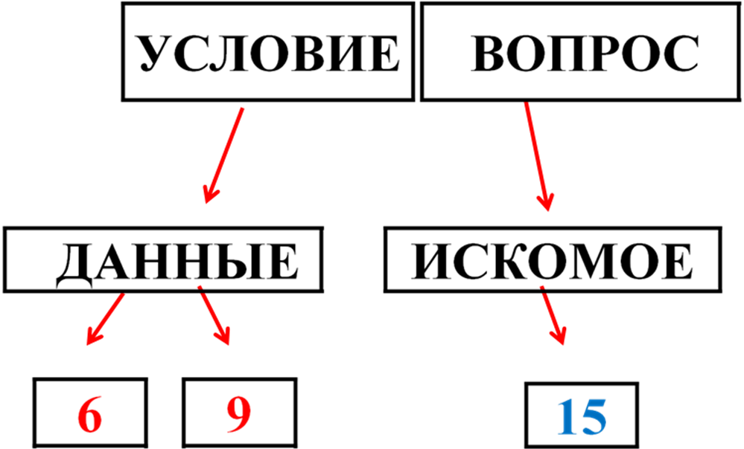

- Какую новую информацию приготовила для вас Сова? (Данные и искомое.)
- Это и есть тема нашего урока. Мы должны научиться выделять данные и искомое в тексте задачи

2. Самостоятельная работа.
- по карточкам – по вариантам (Приложение 2)
- Групповая работа. Составление задачи по данным.
Проверка работ.
- Молодцы! Вы отлично справились с заданием, а теперь пора отдохнуть.
Физминутка.
Буратино потянулся,
Раз нагнулся, два нагнулся.
Руки в стороны развел,
Видно ключик не нашел.
Чтобы ключик нам достать,
На носочки надо встать.
Физминутка для глаз.

4. Работа над пройденным материалом.

- Продолжаем путь. Мы на аллее Плюсов и Минусов.

1. Запись на экране: 42 + 16= (40 +2)+ (10+6)= (40+10) +(2+6)=50+6=56

- Ответь на вопросы:
- Какими суммами заменили слагаемые?
- Как такие суммы называются?
- Как удобно выполнить счет?
- Какой вывод можно сделать?
Вывод: при сложении чисел удобно складывать десятки с десятками, а единицы с единицами.

2. Работа с № 146 с. 70 (комментирование)

56+30
23+45
Самостоятельно № 146 (3). Взаимопроверка.

- Значение какой суммы было найти легче остальных? (56+30 )

- Почему? (не надо заменять второе слагаемое суммой разрядных слагаемых)
- Назовите несколько таких сумм.

- Продолжая путешествие по городу Математике, побываем на улице Неравенств.
3. Работа с учебником № 148

Запись на доске:

7+5… 7+6 7 – 5…7 – 6
12 < 13 2 > 1
- Найдите сходство в выражениях.
- Различия.
- Не выполняя вычисления поставьте знак сравнения.
- Почему? (рассуждение)
Самостоятельная работа - 2 строчка

Проверка работы.

5.Впереди перекресток Геометрический.

1. Выполнение №147.

1 задание: начерти отрезок 1дм 1см. Запиши его длину в см.
2 задание: по вариантам:
1в. – 1столбик
2в. – 2столбик

Проверка выполнения задания «цепочкой»

№147 (3) – дома

Запись на доске:
1 дм 8см = 81см
80 дм =8 см
73 см = 7дм 3см

- Подумай, все ли равенства верны. Если есть ошибки, исправь.

6. Рефлексия:
- Закончилось путешествие по городу.
- Какие новые знания вы получили?
- Испытывали ли вы трудности?
- Оцените свою работу.

 | Могу лучше
 | Хорошо
 | Очень хорошо, замечательно

- С каким настроением вы уходите?

Домашнее задание: № 147(3), №148(3)
- Молодцы! Спасибо за урок!

